Revisión 17/02/2016 Versión 4.32

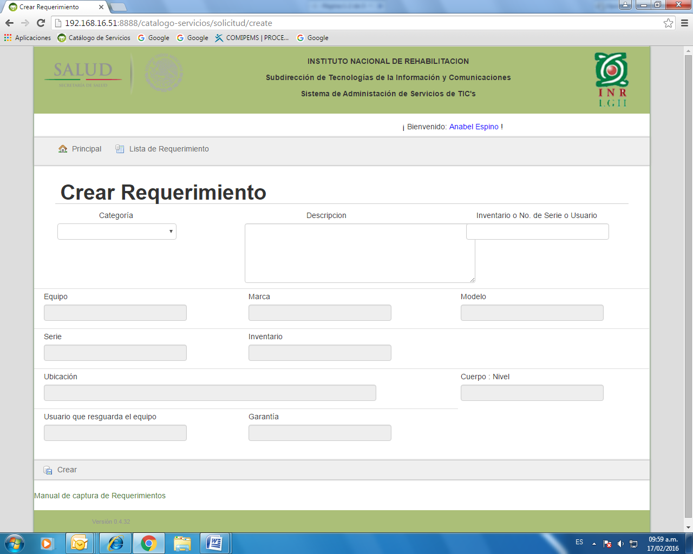

Dice: Descripcion

Debe Decir: Descripción

**+ Corregido, se verá en la versión 0.4.33**

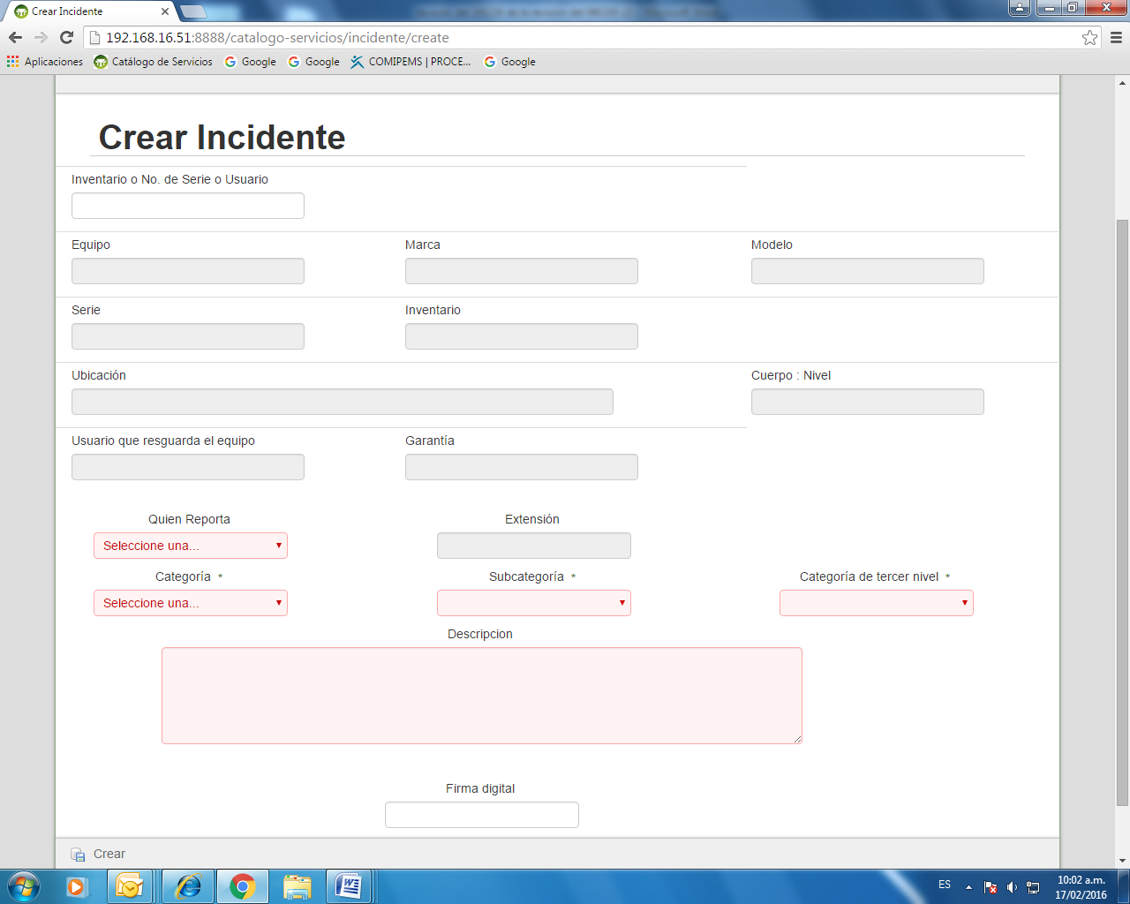

Dice: Descripcion

Debe Decir: Descripción

**+ Corregido, se verá en la versión 0.4.33**

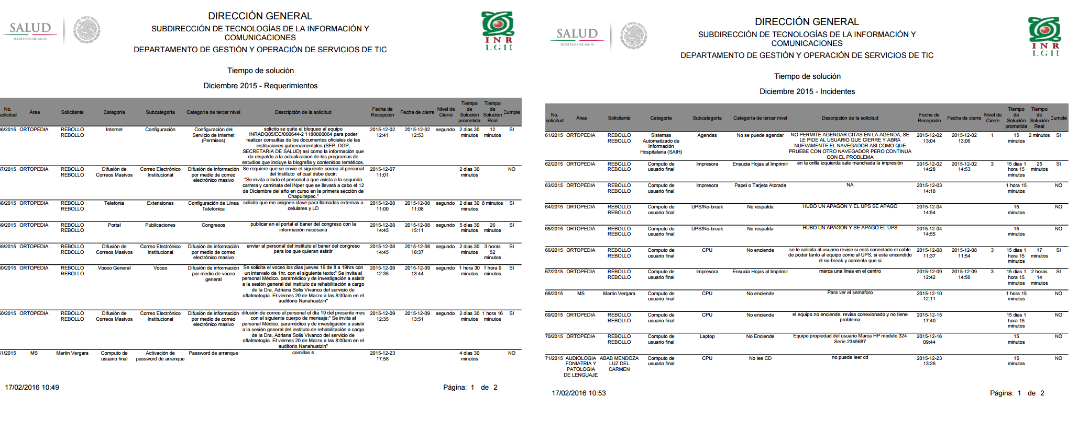

Con la finalidad de estandarizar los formatos se considero como mejor opción en los reportes de Tiempo de Solución tanto en incidentes como requerimientos en la columna de Nivel de cierre indicar este con numero: 1, 2, 3 etc. Como se muestra en el tiempo de solución de incidentes.

**+ Corregido, se verá en la versión 0.4.33**

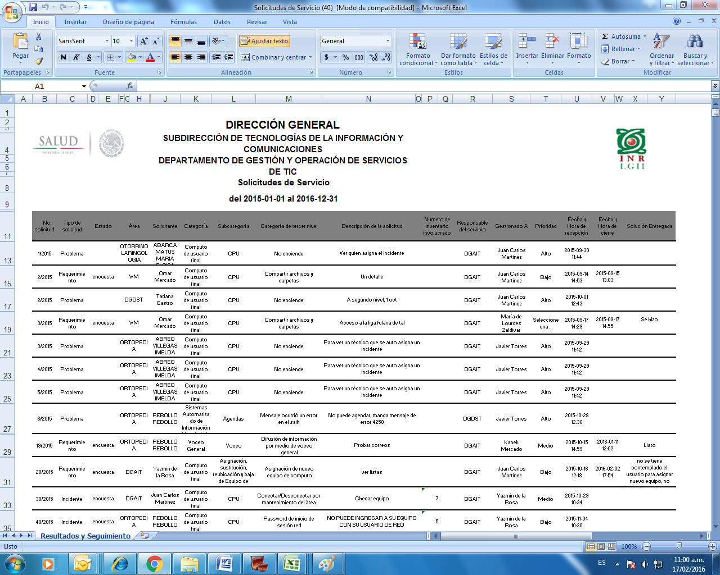

En el reporte de Solicitudes de Servicio se selecciono del 01/01/2015 al 31/12/2015 con el estado encuesta, nos muestra incidentes, requerimientos y problemas, estos últimos aun no se determinan los estados que tendrán, por lo que en cuanto se defina podremos validar esta opción del reporte.

**? Yo sugiero dejar los problemas sin filtrar, al cabo que son muy pocos. De ser así, siempre saldrían, siempre que cumplan con las fechas y con el solicitante.**